**Tooth Clicker Game Treatment Document**

**Tooth Clicker**

**Autores:** Adriner Andrade, Alex Seródio e Luma Kuhl

02 de abril de 2020.

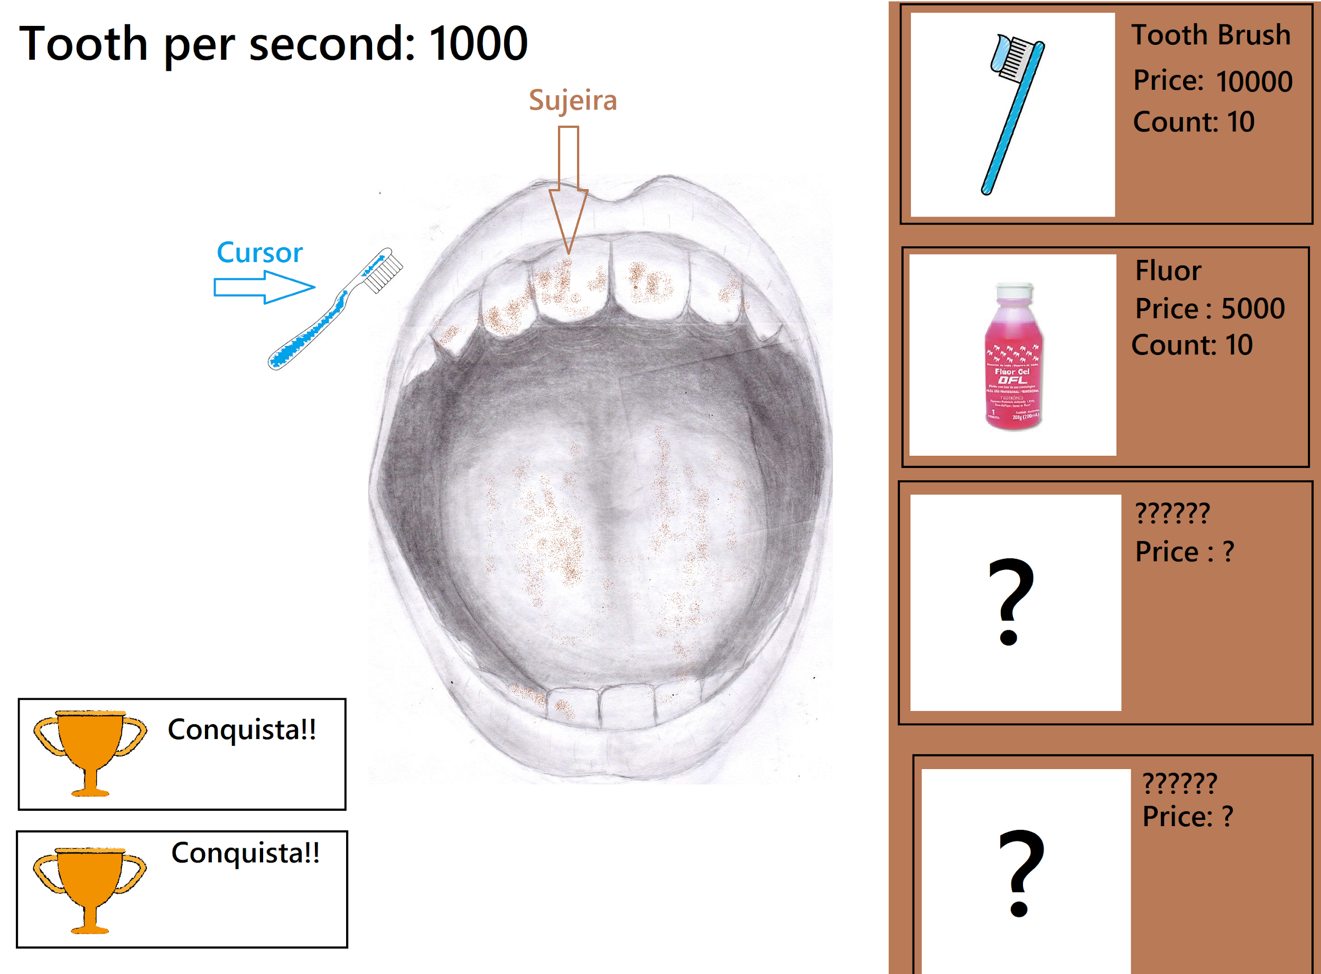

**Resumo Executivo (Executive Summary)**

**Visão geral (Overview)**

**High Concept**

Uma boca que precisa ser sempre limpa, o poder de limpeza está ao alcance de um clique. Será que você seria capaz de clicar o mais rápido possível e manter essa boca saudável.

**Gênero**

Jogo incremental baseado no aumento de nível do jogador. Conforme o jogo avança, o jogador ganha mais pontos. Após adquirir uma quantidade X de pontos o jogador subirá de nível, desbloqueando novos itens compráveis e novas formas de interagir com o cenário do jogo.

**Gatilhos (Hooks)**

* Os vários itens compráveis e os diferentes bônus adquiridos por cada um deles fará com que o jogador fique preso no jogo, buscando conseguir todos os itens. A ideia de level, acaba sendo presente durante todo o momento do jogo. Em nenhum momento fica explícito o level para o usuário, mas a cada interação, a cada compra de item, o jogador está melhorando no jogo.
* A possibilidade de poder reiniciar o jogo ao conseguir todos os itens e assim começar em um novo “mundo” com bônus melhores incentiva o jogador a continuar jogando mesmo após conseguir todos os itens.
* A ideia de ser interativo mas de uma maneira que não necessita a atenção do jogador o tempo todo, faz com que seja uma ótima opção para que ele fique entretido enquanto faz outras atividades em paralelo, sem precisar de um foco 100%. Isso faz com que ele fique engajado com o jogo durante bastante tempo, correndo sempre atrás de evoluir seu cenário, de um modo que o jogo passa a fazer parte de sua atividade cotidiana.
* A jogabilidade também dá ao jogador tanto a possibilidade de uma jogabilidade mais frenética, quanto mais ocasional. Isso faz com que se adeque a diferentes perfis, oferecendo ao jogador um entretenimento que ele pode desfrutar de uma maneira mais relaxada.
* Apesar da ideia de prender o usuário ao jogo a partir de sua ambição, o estilo do jogo é bastante volátil para se adequar em lugares abertos, como um estabelecimento comercial, em que a interação ocorreria com diversas pessoas. A jogabilidade simples, permite um fácil entendimento da mecânica, possibilitando a participação sem a necessidade de um tutorial ou algo do tipo.
* A utilização de conquistas proporciona também ao usuário, uma espécie de recompensa moral por aquilo que ele vêm fazendo. É uma maneira de oferecermos ao jogador algum tipo de satisfação além do seu próprio desenvolvimento no jogo. Se trata de mostrarmos a ele, que estamos reconhecendo seu esforço, e que ele está no caminho certo.

**Licença**

O código será aberto e disponibilizado para contribuições, com o objetivo de obter engajamento no jogo após o término. A licença será MIT.

**Destaque de jogabilidade (*Gameplay Highlights*)**

* Uma boca que está sempre suja para o jogador limpar.
* Conforme o jogador limpa a boca, ele ganha pontos que poderão ser utilizados para comprar items.
* Cada item comprado aumenta a pontuação que o usuário vai ganhando por segundo.
* A cada item comprado de uma determinada categoria, é aumentada a dificuldade de obter novos itens daquela mesma categoria, fazendo que o jogador tenha que tentar aumentar a sua quantidade de pontos para melhorar.
* Os itens só serão exibidos à maneira que o jogo progride, para incitar a curiosidade do jogador.
* Não haverá tutoriais/tours, para que justamente o jogador descubra o jogo enquanto joga. A sua jogabilidade simples, permite isso.
* Em determinados momentos, poderão surgir cáries nos dentes, que ao serem removidas, poderão dar uma bonificação ao jogador.
* Essas bonificações vão desde uma pontuação fixa, quanto um determinado período de tempo com bonificação multiplicada.
* Conquistas serão desbloqueadas aos usuário sempre que atingirem algum marco no jogo.
* Quando o jogador quiser ele pode evoluir o mundo dele, reiniciando o seu progresso em troca de pontuações aumentadas em seu novo jogo.

**Destaques da versão online (*Online Highlights*)**

* O jogo será no browser e para acessá-lo será necessário conexão com a internet. Ou seja, sempre será online.

**Destaques da tecnologia (*Technology Highlights*)**

* O jogo será disponibilizado na plataforma web. Isso permite fácil acesso ao jogo e disponibilidade, já que não será nenhum tipo de instalação. Apenas acesso a internet e a um browser, algo presente na maioria dos computadores hoje em dia.